МИНИСТЕРСТВО ОБРАЗОВАНИЯ ИРКУТСКОЙ ОБЛАСТИ
Государственное автономное учреждение
дополнительного профессионального образования Иркутской области
«Институт развития образования Иркутской области»
ГАУ ДПО ИРО
г. Иркутск, ул. Лыткина, д. 75 «а». 664023 Тел.: (3952) 500-904
E-mail: info@iro38.ru, http://www.iro38.ru

____________№__________ г. Иркутск

О проведении диагностики УУД в 7-х классах |  | Муниципальным и школьным координаторам диагностики

Уважаемые координаторы!

Информируем вас о порядке проведения диагностики:

- Необходимо заранее (за один-два дня) информировать обучающихся 7-х классов о проведении диагностики.
- Сроки проведения диагностики с 7 ноября по 13 ноября 2018 года.
- В первый день проведения диагностики довести до сведения участников текст задания (будет отправлен муниципальным координаторам 7 ноября с 9.00 до 9.30).
- Задание выполняется обучающимися самостоятельно, вне уроков, и даже возможно вне школы.
- Проинформировать обучающихся о способе загрузки презентации:
- пройти по ссылке: http://dia.iro38.ru/add2;
- в открывшемся диалоговом окне выбрать из списка свое муниципальное образование (город/район);
- найти в списке и выбрать свою образовательную организацию;
- загрузить свою презентацию в окошко «Файл с презентацией» (Обращаем Ваше внимание, что размер файла не должен превышать 5Мб. Допустимые расширения файла ppt, pptx);
- нажать кнопку «Отправить данные».

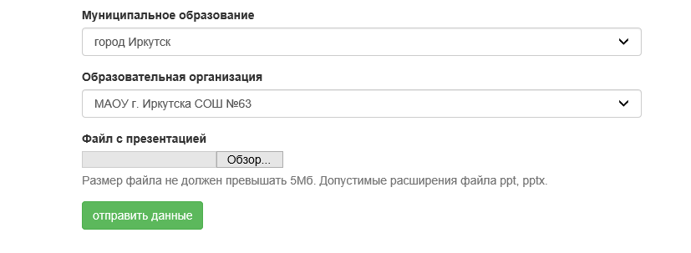

- после загрузки файла в диалоговом окне появится следующая запись:

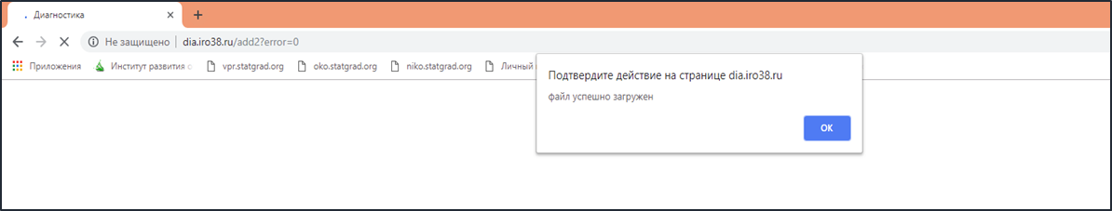

- каждый участник диагностики загружает свою презентацию только один раз.

- Сопровождать (по необходимости) процедуру диагностики силами специалистов Вашей образовательной организации.

Контакты: Вершинина Наталья Владимировна, тел.: 8(3952)500-904 (вн. 360), Заграничная Анастасия Петровна (вн. 346).

Заместитель директора Н. В. Костенко

Исполнитель: Лесная Т. К.
тел.: 500-904 (вн. 272)

